Principes d’un récit efficace en milieu de travail

Ciblez votre auditoire Prenez le temps de vous demander qui sont les personnes auxquelles vous vous adressez, et tenez compte de leurs besoins et de leurs objectifs. Vos récits devraient les préparer à agir ou à obtenir des résultats. Pourquoi racontez-vous ce récit? Que voulez-vous que votre auditoire pense, ressente ou fasse après avoir entendu votre récit?
Soyez authentique Racontez votre propre histoire, ou l’histoire de personnes réelles qui font face à de vraies difficultés et ressentent de vraies émotions. Si vous parlez d’une personne autre que vous-même, ne faites pas semblant de parler de vous. Mettez plutôt l’accent sur la manière et la raison pour laquelle le message résonne en vous et a un sens particulier pour vous. Dans certains cas, vos personnages seront en fait des choses ou des concepts, comme des ministères, des programmes, des politiques et des projets. Il sera alors important de ne pas négliger l’aspect humain. Votre public s’intéresse plus aux personnes et à leurs émotions qu’aux idées et aux objets.
Trouvez un défi Est-ce que vous ou votre équipe avez un but à atteindre ou une difficulté à surmonter? Votre politique ou votre programme a de la difficulté à produire des résultats? C’est là le début du récit. Votre personnage ou votre équipe atteint son but ou résout son problème? Votre idée, votre politique ou votre programme produit un résultat positif? C’est la fin de votre récit. Tout récit efficace comporte un conflit ou une tension. Trouvez un défi, et vous trouverez votre histoire.
Visez la simplicité Tout récit n’est pas une aventure épique racontée dans un langage recherché. Une chronologie détaillée des événements ou un récit très descriptif deviendront vite ennuyeux pour votre auditoire. Concentrez-vous sur les moments significatifs. Puis racontez l’histoire en vous limitant aux détails qui sont nécessaires pour révéler le défi et le résultat.
Structurez un récit efficace Respectez une structure qui a fait ses preuves, avec un commencement, un milieu et une fin clairement définis. Commencez par donner un objectif ou un désir à votre protagoniste. Montrez ensuite comment il rencontre des obstacles et des difficultés, à la poursuite de son objectif. Il est essentiel que votre histoire raconte un changement. Votre protagoniste peut gagner ou perdre, mais son parcours doit le faire changer ou grandir, ou encore transformer sa situation.
1

Structure traditionnelle en trois actes
Exposition : Présentation du ou des personnages principaux et de leur situation.
Élément déclencheur : Le personnage principal doit faire face à un problème ou à une difficulté, dont la résolution devient son but.
Action croissante : Le personnage principal rencontre des hauts et des bas dans sa démarche vers son objectif.
Apogée : Le personnage principal réussit, échoue ou un peu les deux.
Action décroissante : Les derniers détails sont réglés.
Dénouement : Le personnage principal ou sa situation change.
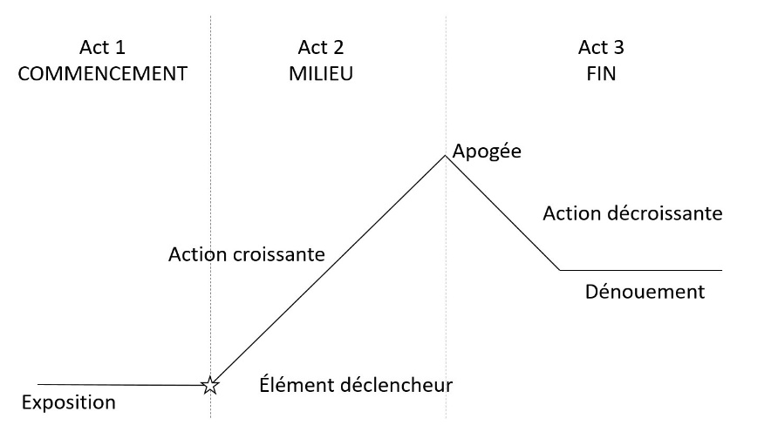
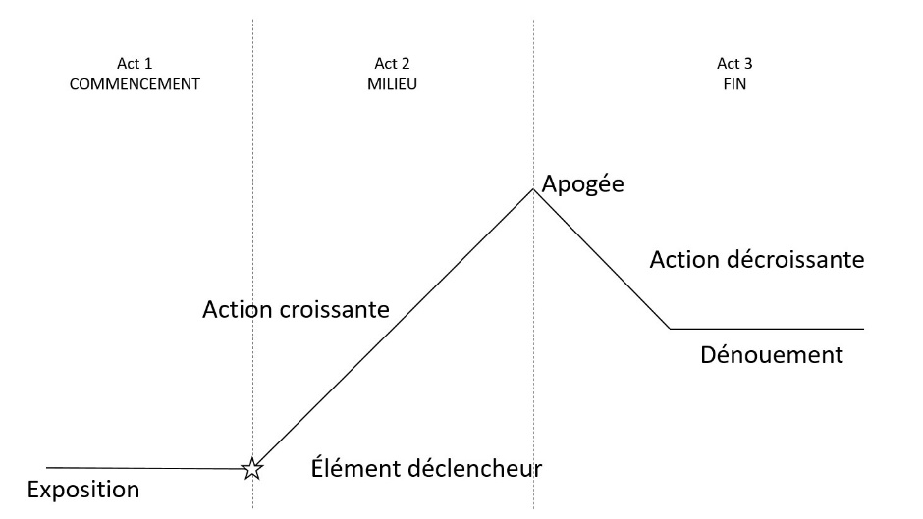

Avez-vous besoin d’idées pour démarrer?
Utilisez une de ces formules populaires
Quête : Racontez votre recherche d’une solution, de ressources ou d’un outil; les multiples obstacles ou difficultés que vous avez rencontrés; et la façon dont ce cheminement, et non le résultat, vous a fait croître et changer. But – Défi – Changement

Voyage et retour : Racontez comment votre équipe a pris un grand risque, expérimenté, exploré ou innové, et en a tiré une leçon précieuse. Risquer – Lutter – Changer

Vaincre le monstre : Racontez comment votre organisation a surmonté un problème épineux afin d’améliorer l’exécution de programme et la prestation de services.
Problème – Défi – Changement

Suivez-nous sur Twitter @ GC_Transferable, et si vous voulez en savoir plus, envoyez un courriel à notre équipe à
csps.transferableskills-compentencestransferable.efpc@canada.ca

Images: "©my_stock/Adobe Stock"
2

